BỘ ĐỀ KIỂM TRA THEO CHƯƠNG  VẬT LÍ 12 – CHƯƠNG TRÌNH GDPT 2018  ——————— | ĐỀ KIỂM TRA ĐÁNH GIÁ NĂNG LỰC  Môn: VẬT LÍ – Lớp 12  Thời gian làm bài: 50 phút

ĐỀ KIỂM TRA CHƯƠNG IV – ĐỀ SỐ 03 – HƯỚNG DẪN GIẢI CHI TIẾT
Chương IV – Vật lí hạt nhân
Mã đề: C4-03 | Cấu trúc: 18 câu trắc nghiệm + 4 câu đúng/sai + 6 câu trả lời ngắn (28 câu, 40 lệnh hỏi)
CÁCH TÍNH ĐIỂM THEO QUY ĐỊNH HIỆN HÀNH
• Phần I: mỗi câu trả lời đúng được 0,25 điểm (18 câu → 4,5 điểm).
• Phần II: mỗi câu gồm 4 ý; đúng 1 ý được 0,10 điểm, đúng 2 ý được 0,25 điểm, đúng 3 ý được 0,50 điểm, đúng cả 4 ý được 1,00 điểm (4 câu → 4,0 điểm).
• Phần III: mỗi câu trả lời đúng được 0,25 điểm (6 câu → 1,5 điểm).
• Tổng điểm toàn bài: 10,0 điểm.

Cho biết: khối lượng proton m_{p} = 1,00728 u; khối lượng neutron m_{n} = 1,00866 u; 1 u = 931,5 MeV/c²; số Avogadro N_{A} = 6,02·10²³ mol⁻¹; 1 eV = 1,6·10⁻¹⁹ J và 1 MeV = 1,6·10⁻¹³ J; tốc độ ánh sáng trong chân không c = 3·10⁸ m/s; ln2 ≈ 0,693. Bỏ qua động năng của các hạt trước phản ứng nếu đề không nói rõ.

BẢNG ĐÁP ÁN
Phần I – Trắc nghiệm nhiều phương án lựa chọn
Câu | 1 | 2 | 3 | 4 | 5 | 6 | 7 | 8 | 9
Đáp án | C | A | C | A | B | D | D | A | B

Câu | 10 | 11 | 12 | 13 | 14 | 15 | 16 | 17 | 18
Đáp án | C | B | C | B | A | B | D | D | C

Phần II – Trắc nghiệm đúng/sai (ghi theo thứ tự bốn ý a, b, c, d)
Câu | 1 | 2 | 3 | 4
Đáp án | SĐĐS | SĐSĐ | SĐSĐ | ĐSSĐ

Phần III – Trả lời ngắn
Câu | 1 | 2 | 3 | 4 | 5 | 6
Đáp án | 4,81 | 4,0 | 10 | 100 | 11,5 | 23,2

PHẦN I – HƯỚNG DẪN GIẢI CHI TIẾT
Câu 1. Hằng số phóng xạ λ liên hệ với chu kì bán rã T bởi công thức
Đáp án: C. λ = ln2/T.
Lời giải: Từ N = N₀·2^(−t/T) = N₀·e^(−λt), so sánh hai dạng ta được λ = ln2/T ≈ 0,693/T. Hằng số phóng xạ có đơn vị nghịch đảo thời gian (s⁻¹, giờ⁻¹…) và đặc trưng cho xác suất phân rã của mỗi hạt nhân trong một đơn vị thời gian.
Câu 2. Độ phóng xạ H của một mẫu chất phóng xạ chứa N hạt nhân được tính bằng
Đáp án: A. H = λ·N.
Lời giải: Độ phóng xạ là số phân rã xảy ra trong một đơn vị thời gian: H = λ·N. Vì N giảm theo hàm mũ nên H cũng giảm theo đúng quy luật đó: H = H₀·2^(−t/T).
Câu 3. Trong hệ SI, đơn vị của độ phóng xạ là
Đáp án: C. becquerel (Bq).
Lời giải: 1 Bq = 1 phân rã trên giây. Curie là đơn vị cũ ngoài hệ SI (1 Ci = 3,7·10¹⁰ Bq). Gray và sievert là các đơn vị của liều hấp thụ và liều tương đương, dùng trong an toàn bức xạ chứ không đo độ phóng xạ.
Câu 4. Dạng hàm mũ của định luật phóng xạ là
Đáp án: A. N = N₀·e^(−λt).
Lời giải: N = N₀·e^(−λt), tương đương với N = N₀·2^(−t/T) khi λ = ln2/T. Dấu trừ ở số mũ thể hiện số hạt nhân GIẢM theo thời gian. Biểu thức N₀(1 − e^(−λt)) lại cho số hạt nhân ĐÃ phân rã.
Câu 5. Khi một mẫu chất phóng xạ phân rã, độ phóng xạ của mẫu
Đáp án: B. giảm theo thời gian đúng theo quy luật giảm của số hạt nhân.
Lời giải: Vì H = λ·N với λ là hằng số, độ phóng xạ tỉ lệ thuận với số hạt nhân chưa phân rã. Do đó H = H₀·2^(−t/T) giảm theo cùng quy luật hàm mũ với N, chứ không giảm đều theo hàm bậc nhất.
Câu 6. Hình vẽ là đồ thị lnH theo thời gian t của một mẫu chất phóng xạ. Hệ số góc của đường thẳng này bằng
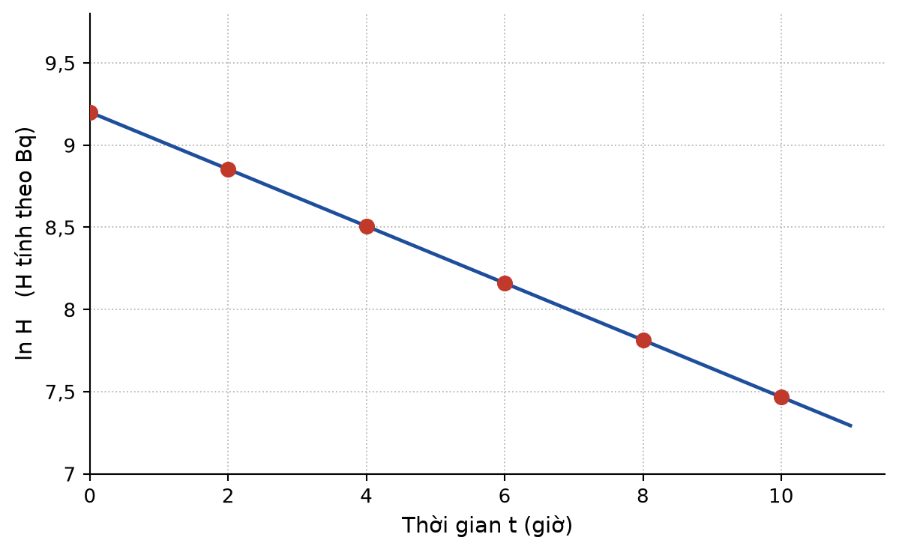
Đáp án: D. −λ, với λ là hằng số phóng xạ.
Lời giải: Từ H = H₀·e^(−λt), lấy logarit tự nhiên hai vế:
lnH = lnH₀ − λt.
Đây là hàm bậc nhất theo t với hệ số góc bằng −λ và tung độ gốc bằng lnH₀. Cách vẽ bán logarit này cho phép xác định λ rất chính xác từ số liệu thực nghiệm.
Câu 7. Một mẫu chất phóng xạ có độ phóng xạ 500 Bq. Điều đó có nghĩa là
Đáp án: D. trong mỗi giây có 500 hạt nhân của mẫu bị phân rã.
Lời giải: 1 Bq = 1 phân rã/giây, nên 500 Bq nghĩa là trung bình mỗi giây có 500 hạt nhân trong mẫu bị phân rã. Số hạt nhân còn lại trong mẫu thường lớn hơn con số này rất nhiều lần.
Câu 8. Đồng vị ¹⁴C được dùng để xác định niên đại của các mẫu vật cổ có nguồn gốc sinh vật vì
Đáp án: A. nó có chu kì bán rã 5730 năm, phù hợp với thang thời gian khảo cổ.
Lời giải: Sinh vật sống liên tục trao đổi carbon với môi trường nên tỉ lệ ¹⁴C trong cơ thể gần như không đổi; khi chết, quá trình trao đổi dừng lại và ¹⁴C bắt đầu giảm theo định luật phóng xạ. Với T = 5730 năm, phương pháp này đo được tuổi từ vài trăm tới vài chục nghìn năm — đúng khoảng thời gian mà khảo cổ học quan tâm.
Câu 9. Hình vẽ là đồ thị khối lượng chất phóng xạ còn lại theo thời gian. Chu kì bán rã của chất này là
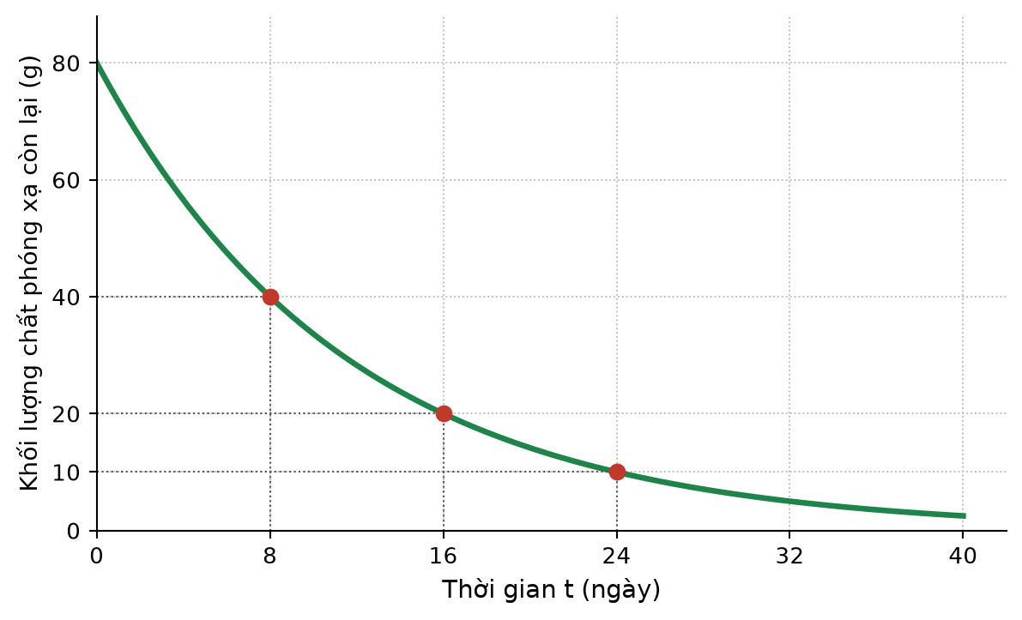
Đáp án: B. 8,0 ngày.
Lời giải: Đọc trên đồ thị: khối lượng giảm từ 80 g xuống 40 g sau 8 ngày, rồi xuống 20 g sau 16 ngày và 10 g sau 24 ngày. Cứ mỗi 8 ngày khối lượng lại giảm một nửa, nên T = 8,0 ngày.
Câu 10. Hình vẽ là đồ thị độ phóng xạ của hai mẫu chất X và Y theo thời gian. So sánh chu kì bán rã của hai mẫu, ta thấy
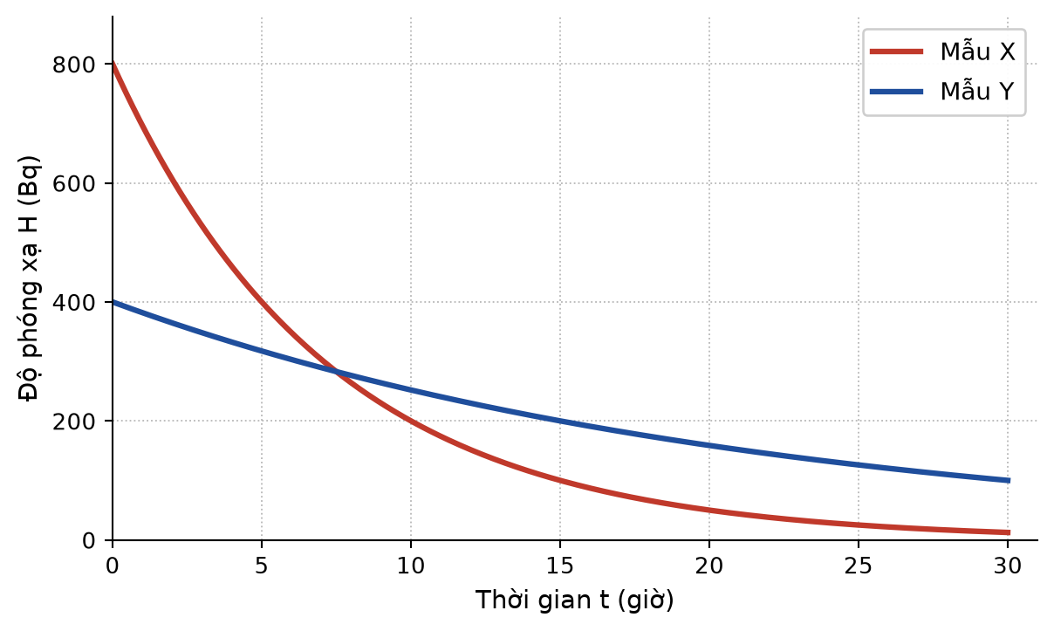
Đáp án: C. mẫu X có chu kì bán rã nhỏ hơn mẫu Y.
Lời giải: Đường của mẫu X giảm nhanh hơn hẳn đường của mẫu Y: X giảm còn một nửa sau 5 giờ, còn Y phải mất tới 15 giờ. Chu kì bán rã càng nhỏ thì độ phóng xạ giảm càng nhanh, nên T_{X} < T_{Y}.
Câu 11. Một chất phóng xạ có chu kì bán rã 4,0 giờ. Hằng số phóng xạ của chất này xấp xỉ
Đáp án: B. 0,173 giờ⁻¹.
Lời giải: λ = ln2/T = 0,693/4,0 ≈ 0,173 giờ⁻¹.
Giá trị 0,250 giờ⁻¹ là kết quả của phép 1/T, tức quên nhân với ln2.
Câu 12. Từ đồ thị lnH ở Câu 6, biết hệ số góc của đường thẳng là −0,173 giờ⁻¹. Chu kì bán rã của chất phóng xạ này xấp xỉ
Đáp án: C. 4,0 giờ.
Lời giải: Hệ số góc bằng −λ nên λ = 0,173 giờ⁻¹.
T = ln2/λ = 0,693/0,173 ≈ 4,0 giờ.
Giá trị 5,8 giờ ứng với phép 1/λ, tức quên nhân với ln2.
Câu 13. Cũng theo đồ thị khối lượng ở Câu 9, khối lượng chất phóng xạ còn lại sau 24 ngày là
Đáp án: B. 10 g.
Lời giải: 24 ngày = 3 chu kì bán rã (T = 8 ngày).
m = 80 × (1/2)³ = 80/8 = 10 g, đúng như giá trị đọc được trên đồ thị.
Câu 14. Một mẫu chất phóng xạ chứa 2,0·10²⁰ hạt nhân, hằng số phóng xạ λ = 1,0·10⁻⁶ s⁻¹. Độ phóng xạ của mẫu là
Đáp án: A. 2,0·10¹⁴ Bq.
Lời giải: Độ phóng xạ bằng số phân rã xảy ra trong mỗi giây và được tính bằng H = λ·N:
H = 1,0·10⁻⁶ × 2,0·10²⁰ = 2,0·10¹⁴ Bq.
Vì λ đã cho theo s⁻¹ nên kết quả có ngay đơn vị becquerel.
Câu 15. Độ phóng xạ ban đầu của một mẫu chất là 800 Bq, chu kì bán rã 5,0 giờ. Sau 15 giờ, độ phóng xạ của mẫu là
Đáp án: B. 100 Bq.
Lời giải: Độ phóng xạ giảm theo đúng quy luật của số hạt nhân vì H = λN với λ không đổi.
Số chu kì bán rã đã trôi qua: 15/5,0 = 3.
H = H₀·(1/2)³ = 800/8 = 100 Bq.
Câu 16. Vẫn với đồ thị độ phóng xạ của hai mẫu X và Y ở Câu 10. Tại thời điểm t = 15 giờ, so sánh độ phóng xạ của hai mẫu ta thấy
Đáp án: D. độ phóng xạ của Y lớn gấp đôi độ phóng xạ của X.
Lời giải: Mẫu X: H₀ = 800 Bq, T = 5 giờ nên sau 15 giờ (3 chu kì) còn 800/8 = 100 Bq.
Mẫu Y: H₀ = 400 Bq, T = 15 giờ nên sau 15 giờ (1 chu kì) còn 400/2 = 200 Bq.
Vậy H_{Y} = 2·H_{X}, dù ban đầu mẫu X mới là mẫu có độ phóng xạ lớn hơn.
Câu 17. Một mẫu gỗ cổ có độ phóng xạ của ¹⁴C bằng 1/4 độ phóng xạ của một mẫu gỗ tươi cùng khối lượng. Biết chu kì bán rã của ¹⁴C là 5730 năm. Tuổi của mẫu gỗ cổ xấp xỉ
Đáp án: D. 11 460 năm.
Lời giải: Mẫu gỗ tươi có độ phóng xạ đúng bằng độ phóng xạ ban đầu H₀ của mẫu cổ khi cây còn sống.
H/H₀ = 1/4 = (1/2)² ⇒ đã trôi qua 2 chu kì bán rã.
t = 2T = 2 × 5730 = 11 460 năm.
Câu 18. Một mẫu chất phóng xạ có chu kì bán rã 10 ngày. Sau bao lâu thì trong mẫu chỉ còn lại 20 % số hạt nhân ban đầu?
Đáp án: C. khoảng 23,2 ngày.
Lời giải: Từ N/N₀ = 2^(−t/T) = 0,20 suy ra 2^(t/T) = 5.
t/T = ln5/ln2 = 1,609/0,693 ≈ 2,32.
t = 2,32 × 10 ≈ 23,2 ngày.
Nhận xét: kết quả phải nằm giữa 2T = 20 ngày (còn 25 %) và 3T = 30 ngày (còn 12,5 %) — hoàn toàn phù hợp.

PHẦN II – HƯỚNG DẪN GIẢI CHI TIẾT
Câu 1. Hình vẽ là đồ thị lnH theo thời gian t của một mẫu chất phóng xạ, trong đó H là độ phóng xạ của mẫu tính theo becquerel.
Đáp án: SĐĐS
a) Đồ thị là một đường thẳng, chứng tỏ độ phóng xạ giảm đều theo thời gian. → SAI
Giải thích: Cái giảm đều theo thời gian là lnH chứ không phải H. Chính vì lnH = lnH₀ − λt là hàm bậc nhất mà đồ thị mới là đường thẳng; còn bản thân H = H₀e^(−λt) giảm theo hàm MŨ, lúc đầu rất nhanh rồi chậm dần.
b) Hệ số góc của đường thẳng bằng −λ, với λ là hằng số phóng xạ. → ĐÚNG
Giải thích: Lấy logarit tự nhiên hai vế của H = H₀e^(−λt) ta được lnH = lnH₀ − λt, trong đó hệ số của t chính là −λ.
c) Từ đồ thị, hằng số phóng xạ của chất này xấp xỉ 0,173 giờ⁻¹. → ĐÚNG
Giải thích: Đọc hai điểm trên đường thẳng: tại t = 0 thì lnH = 9,20; tại t = 10 giờ thì lnH ≈ 7,47.
λ = −(7,47 − 9,20)/10 = 1,73/10 = 0,173 giờ⁻¹.
d) Chu kì bán rã của chất phóng xạ này xấp xỉ 5,8 giờ. → SAI
Giải thích: T = ln2/λ = 0,693/0,173 ≈ 4,0 giờ. Con số 5,8 giờ là kết quả của phép 1/λ = 1/0,173, tức đã quên nhân với ln2.
Câu 2. Hình vẽ là đồ thị khối lượng chất phóng xạ còn lại theo thời gian của một mẫu có khối lượng ban đầu 80 g.
Đáp án: SĐSĐ
a) Chu kì bán rã của chất là 16 ngày. → SAI
Giải thích: Đọc trên đồ thị: khối lượng giảm từ 80 g còn 40 g chỉ sau 8 ngày. Vậy chu kì bán rã là T = 8,0 ngày; 16 ngày mới là HAI chu kì bán rã.
b) Sau 16 ngày, khối lượng chất phóng xạ còn lại là 20 g. → ĐÚNG
Giải thích: 16 ngày = 2 chu kì bán rã: m = 80 × (1/2)² = 20 g, đúng như giá trị đọc trên đồ thị.
c) Sau 32 ngày, khối lượng chất phóng xạ còn lại là 10 g. → SAI
Giải thích: 32 ngày = 4 chu kì bán rã: m = 80 × (1/2)⁴ = 80/16 = 5,0 g. Giá trị 10 g ứng với thời điểm 24 ngày.
d) Khối lượng chất đã bị phân rã sau 24 ngày là 70 g. → ĐÚNG
Giải thích: Sau 24 ngày (3 chu kì bán rã), khối lượng còn lại là 80/8 = 10 g, nên khối lượng đã phân rã là 80 − 10 = 70 g.
Câu 3. Một mẫu chất phóng xạ có chu kì bán rã 4,0 giờ, ban đầu chứa 6,0·10²⁰ hạt nhân phóng xạ.
Đáp án: SĐSĐ
a) Hằng số phóng xạ của chất này xấp xỉ 0,173 s⁻¹. → SAI
Giải thích: Giá trị 0,173 là hằng số phóng xạ tính theo GIỜ⁻¹ (λ = 0,693/4,0). Muốn tính theo s⁻¹ phải đổi chu kì ra giây:
λ = 0,693/(4,0 × 3600) = 0,693/14 400 ≈ 4,81·10⁻⁵ s⁻¹.
b) Độ phóng xạ ban đầu của mẫu xấp xỉ 2,9·10¹⁶ Bq. → ĐÚNG
Giải thích: H₀ = λ·N₀ = 4,81·10⁻⁵ × 6,0·10²⁰ ≈ 2,89·10¹⁶ Bq ≈ 2,9·10¹⁶ Bq (dùng λ tính theo s⁻¹ để kết quả có đơn vị Bq).
c) Sau 12 giờ, số hạt nhân phóng xạ còn lại trong mẫu là 1,5·10²⁰. → SAI
Giải thích: 12 giờ = 3 chu kì bán rã, nên N = 6,0·10²⁰/8 = 7,5·10¹⁹ hạt nhân. Con số 1,5·10²⁰ ứng với việc chỉ chia cho 4, tức nhầm sang 2 chu kì bán rã.
d) Sau 12 giờ, độ phóng xạ của mẫu giảm còn 1/8 giá trị ban đầu. → ĐÚNG
Giải thích: Vì H = λ·N với λ không đổi, độ phóng xạ giảm theo đúng tỉ lệ của số hạt nhân: sau 3 chu kì bán rã thì cả N lẫn H đều còn (1/2)³ = 1/8 giá trị ban đầu.
Câu 4. Hình vẽ là đồ thị độ phóng xạ theo thời gian của hai mẫu chất phóng xạ khác nhau, kí hiệu là X và Y.
Đáp án: ĐSSĐ
a) Chu kì bán rã của mẫu X là 5,0 giờ. → ĐÚNG
Giải thích: Đọc trên đồ thị: độ phóng xạ của X giảm từ 800 Bq xuống 400 Bq sau 5 giờ. Vậy T_{X} = 5,0 giờ.
b) Chu kì bán rã của mẫu Y là 10 giờ. → SAI
Giải thích: Độ phóng xạ của Y giảm từ 400 Bq xuống 200 Bq sau 15 giờ, nên T_{Y} = 15 giờ chứ không phải 10 giờ.
c) Ở thời điểm ban đầu, độ phóng xạ của mẫu X bằng một nửa độ phóng xạ của mẫu Y. → SAI
Giải thích: Ngược lại: ban đầu H_{X} = 800 Bq còn H_{Y} = 400 Bq, tức độ phóng xạ của X GẤP ĐÔI của Y.
d) Ở thời điểm t = 15 giờ, độ phóng xạ của mẫu Y lớn gấp đôi độ phóng xạ của mẫu X. → ĐÚNG
Giải thích: Tại t = 15 giờ: X đã qua 3 chu kì bán rã nên H_{X} = 800/8 = 100 Bq; Y mới qua 1 chu kì bán rã nên H_{Y} = 400/2 = 200 Bq. Vậy H_{Y} = 2·H_{X}. Mẫu ban đầu “mạnh” hơn lại trở nên “yếu” hơn vì nó phân rã nhanh hơn.

PHẦN III – HƯỚNG DẪN GIẢI CHI TIẾT
Câu 1. Một chất phóng xạ có chu kì bán rã 4,0 giờ. Tính hằng số phóng xạ của chất này (theo 10⁻⁵ s⁻¹, làm tròn đến hàng phần trăm).
Đáp án: 4,81
Lời giải: Đổi chu kì bán rã ra giây: T = 4,0 × 3600 = 14 400 s.
λ = ln2/T = 0,693/14 400 ≈ 4,81·10⁻⁵ s⁻¹.
Câu 2. Từ đồ thị lnH ở Câu 6, tính chu kì bán rã của chất phóng xạ (theo giờ, làm tròn đến hàng phần mười).
Đáp án: 4,0
Lời giải: Hệ số góc của đường thẳng: đọc hai điểm (0; 9,20) và (10; 7,47) ta được
λ = (9,20 − 7,47)/10 = 0,173 giờ⁻¹.
T = ln2/λ = 0,693/0,173 ≈ 4,0 giờ.
Câu 3. Một mẫu chất phóng xạ chứa 5,0·10²⁰ hạt nhân và có hằng số phóng xạ 2,0·10⁻⁶ s⁻¹. Tính độ phóng xạ của mẫu (theo 10¹⁴ Bq, làm tròn đến hàng đơn vị).
Đáp án: 10
Lời giải: Độ phóng xạ là số phân rã trong mỗi giây: H = λ·N.
H = 2,0·10⁻⁶ × 5,0·10²⁰ = 1,0·10¹⁵ Bq.
Quy về đơn vị mà đề yêu cầu: 1,0·10¹⁵ = 10·10¹⁴ Bq, nên kết quả cần điền là 10.
Câu 4. Độ phóng xạ ban đầu của một mẫu chất là 800 Bq và chu kì bán rã của chất đó là 5,0 giờ. Tính độ phóng xạ của mẫu sau 15 giờ (theo Bq, làm tròn đến hàng đơn vị).
Đáp án: 100
Lời giải: Số chu kì bán rã: t/T = 15/5,0 = 3.
H = H₀·(1/2)³ = 800/8 = 100 Bq.
Câu 5. Một mẫu gỗ cổ có độ phóng xạ của ¹⁴C bằng 1/4 độ phóng xạ của mẫu gỗ tươi cùng khối lượng. Chu kì bán rã của ¹⁴C là 5730 năm. Tính tuổi của mẫu gỗ cổ (theo 10³ năm, làm tròn đến hàng phần mười).
Đáp án: 11,5
Lời giải: Độ phóng xạ của mẫu gỗ tươi chính là giá trị ban đầu H₀ của mẫu gỗ cổ.
H/H₀ = 1/4 = (1/2)² ⇒ đã trôi qua 2 chu kì bán rã.
t = 2T = 2 × 5730 = 11 460 năm = 11,46·10³ năm ≈ 11,5·10³ năm.
Câu 6. Một mẫu chất phóng xạ có chu kì bán rã 10 ngày. Sau bao lâu thì trong mẫu chỉ còn lại 20 % số hạt nhân ban đầu? (Kết quả theo ngày, làm tròn đến hàng phần mười.)
Đáp án: 23,2
Lời giải: N/N₀ = 2^(−t/T) = 0,20 ⇒ 2^(t/T) = 5.
Lấy logarit: (t/T)·ln2 = ln5 ⇒ t/T = ln5/ln2 = 1,609/0,693 ≈ 2,322.
t = 2,322 × 10 ≈ 23,2 ngày.
----------- HẾT -----------

